## Rollendistanzierung und erste Stellungnahmen zum Spiel

**1. Schätze dein Verhalten während der Durchführung des Planspiels ein. Orientiere dich dabei an folgenden Fragestellungen:**

1. Wie ist es dir im Spiel ergangen?
2. Wie hast du dich in deiner Rolle gefühlt?
3. War es schwierig, sich zu einigen? Wenn ja, warum? Wenn nein, warum nicht?
4. Hast du deine ursprünglichen Ziele erreicht? Wenn ja, warum? Wenn nein, warum nicht?

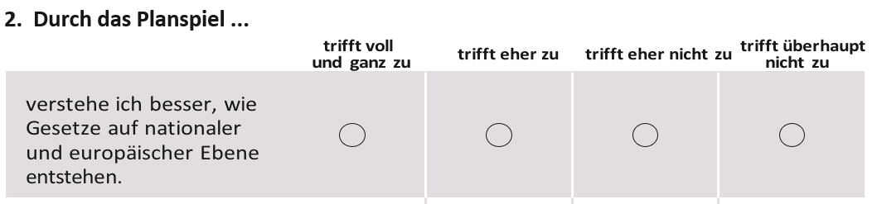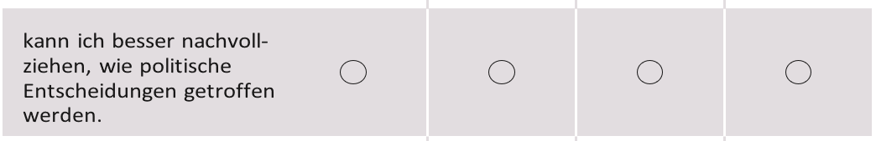

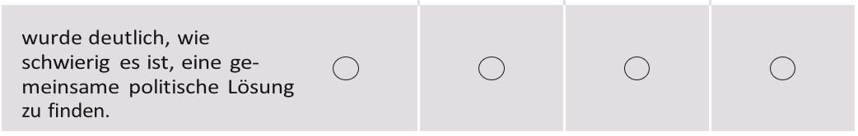

## Spiel und Realität

Das Unionslabor ist eine Simulation. Daher werden bestimmte Aspekte der europäischen Politik notgedrungen nur vereinfacht dargestellt, andere fehlen ganz.

1. **Vergleicht die Spielabläufe mit der Realität, indem ihr die Tabelle vervollständigt. Tauscht eure Ergebnisse im Anschluss mit dem/der BanknachbarIn aus.**
2. **Was ist euch noch seltsam vorgekommen? Ergänzt mögliche weitere Aspekte.**

|  |  |  |
| --- | --- | --- |
|  | **Im Unionslabor** | **In der europäischen Realität** |
| **1** | … entscheiden fünf Länder. |  |
| **2** |  | ... sind die Staaten verschieden groß, haben unterschiedliche wirtschaftliche, gesellschaftliche Profile, haben faktisch unterschiedlichen Einfluss auf das Geschehen in der EU. |
| **3** | … wird jedes Land 50 Jahre lang von derselben Regierung geführt. |  |
| **4** |  | ...wird Politik auch in den Bereichen: Außenpolitik, Datenschutz, Steuern … gemacht, wobei es zu Überschneidungen der einzelnen Politikfelder kommen kann. |
| **5** | … lassen sich europäische Gesetze nicht rückgängig machen. |  |
| **6** |  | … werden Gesetze (Verordnungen, Richtlinien) nicht immer umgesetzt. |

|  |  |  |
| --- | --- | --- |
|  | **Im Unionslabor** | **In der europäischen Realität** |
| **7** | … entscheiden die Regierungen alleine. |  |
| **8** |  | ... haben nationale und europäische Maßnahmen wechselseitigen Einfluss aufeinander und bedingen sich gegenseitig. |
| **9** | … ist es nicht unbedingt das Ziel der Regierungschefs, besser zu sein als die anderen Staaten. |  |
| **10** |  | ...findet die Entscheidungsfindung auf mehreren Ebenen (kommunal, Landesebene, national, europäisch) statt. |
| **11** | ...­gibt es nur wenige externe (z.B. Sturmflut, Bankenkrise, Migrationskrise) Einflussfaktoren auf die Entscheidungsfindung. |  |
| **12** |  |  |
| **13** |  |  |
| **14** |  |  |